Заместителем Чертановского межрайонного прокурора г. Москвы Шевченко С.О. 27.04.2023 проведена встреча в ГБПОУ г. Москвы «Юридический колледж»
03.05.2023
Заместителем Чертановского межрайонного прокурора г. Москвы Шевченко С.О. 27.04.2023 проведена встреча в ГБПОУ г. Москвы «Юридический колледж» в рамках сетевого образовательного проекта «Правовая Москва» под патронатом Московского Центра «ПАТРИОТ.СПОРТ». Темой встречи являлось «Противодействие терроризму и экстремисткой деятельности».
Данная информация размещена на сайте https://lawcol.mskobr.ru/edu-news/6223.
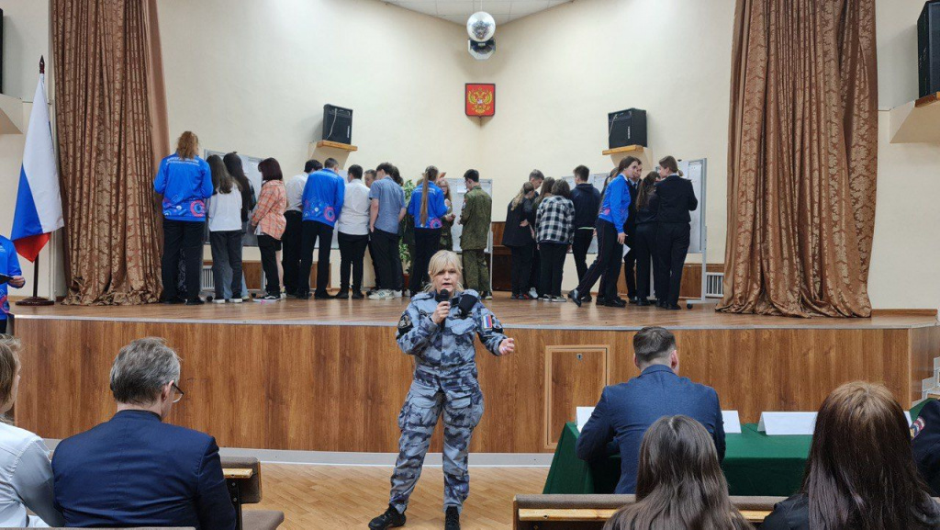
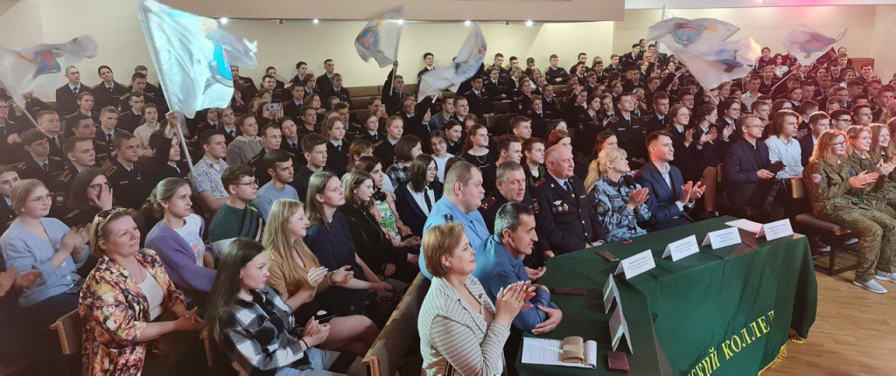

Адрес страницы: http://chertanovo-juzhnoe.mos.ru/presscenter/officially/detail/11565472.html
Управа района Чертаново Южное города Москвы

